Resource: unfoldingWord® Open Bible Stories
unfoldingWord® Open Bible Stories © 2022 unfoldingWord. Released under CC BY-SA 4.0 license. unfoldingWord® Open Bible Stories has been adapted in the following languages: Tok Pisin, Arabic (عربي), French (Français), Hindi (हिंदी), Indonesian (Bahasa Indonesia), Portuguese (Português), Russian (Русский), Spanish (Español), Swahili (Kiswahili), and Simplified Chinese (简体中文) from unfoldingWord® Open Bible Stories © 2022 unfoldingWord. Released under CC BY-SA 4.0 license by Mission Mutual

unfoldingWord® Open Bible Stories

30. यीशु का पाँच हजार लोगों को भोजन खिलाना
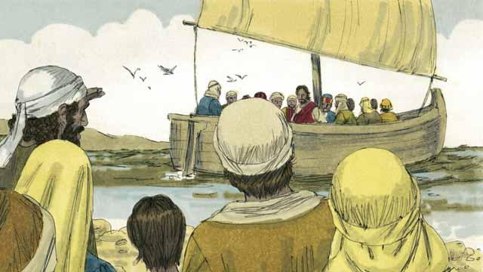
यीशु ने अपने प्रेरितों को प्रचार करने और लोगों को शिक्षा देने के लिए बहुत से अलग-अलग गाँवों में भेजा। जब वे वहाँ लौटे जहाँ यीशु था तो उन्होंने उसे बताया कि उन्होंने क्या किया था। तब यीशु ने उनको झील के दूसरी तरफ उसके साथ एक शान्त स्थान पर जाकर कुछ समय आराम करने के लिए आमंत्रित किया। अतः वे एक नाव पर चढ़ गए और झील के दूसरी तरफ चले गए।
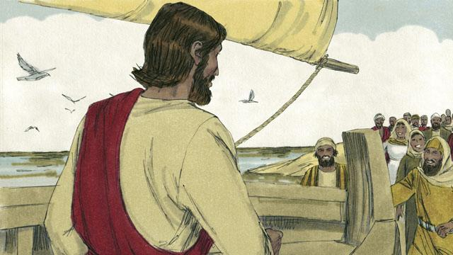
परन्तु वहाँ बहुत से ऐसे लोग थे जिन्होंने यीशु और चेलों को नाव में जाते हुए देखा था। ये लोग उनसे आगे झील के दूसरी तरफ जाने के लिए झील के किनारे-किनारे पर भागे। अतः जब यीशु और चेले पहुँचे तो लोगों का एक बड़ा समूह उनकी प्रतीक्षा करता हुआ वहाँ पहले से था।
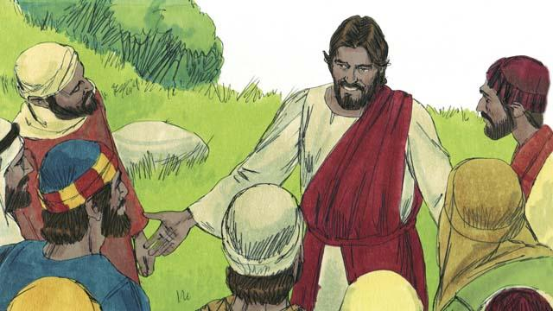
उस भीड़ में स्त्रियों और बच्चों की गिनती के बिना 5,000 से अधिक पुरुष थे। यीशु ने उन लोगों पर बड़ा तरस खाया। यीशु के लिए वे लोग बिना चरवाहे की भेड़ों के समान थे। इसलिए उसने उनको शिक्षा दी और उनके बीच में जो लोग बीमार थे उनको चंगा किया।
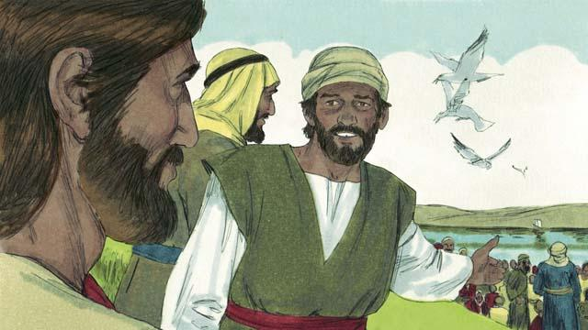
दिन के अंत में, चेलों ने यीशु से कहा, "अब देर हो गई है और आसपास में कोई नगर नहीं है। इन लोगों को विदा कर ताकि वे जाकर खाने के लिए कुछ लें।"
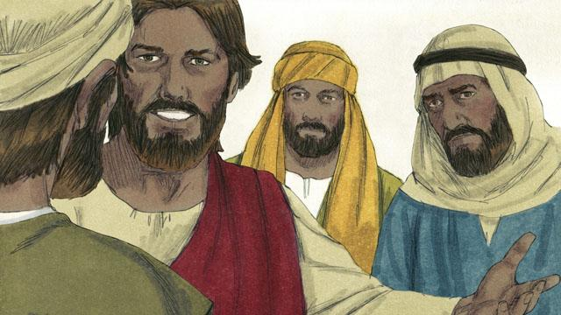
परन्तु यीशु ने चेलों से कहा, "तुम उनको खाने के लिए कुछ दो!" उन्होंने जवाब दिया, "हम ऐसा कैसे कर सकते हैं? हमारे पास केवल पाँच रोटी और दो छोटी मछलियाँ हैं।"
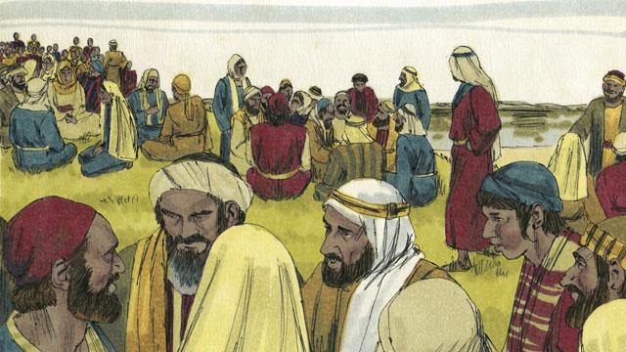
यीशु ने अपने चेलों से कहा कि वे भीड़ के लोगों को घास पर पचास-पचास के समूहों में बैठने के लिए कहें।
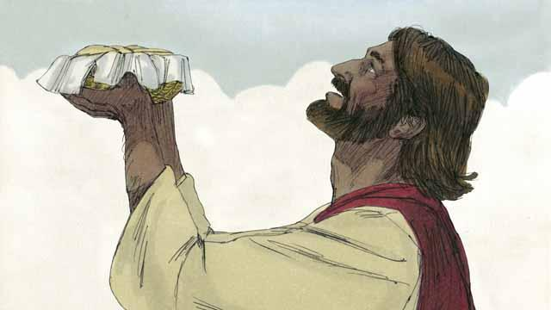
तब यीशु ने पाँच रोटी और दो मछलियों को लेकर स्वर्ग की ओर देखा, और उस भोजन के लिए परमेश्वर को धन्यवाद दिया।
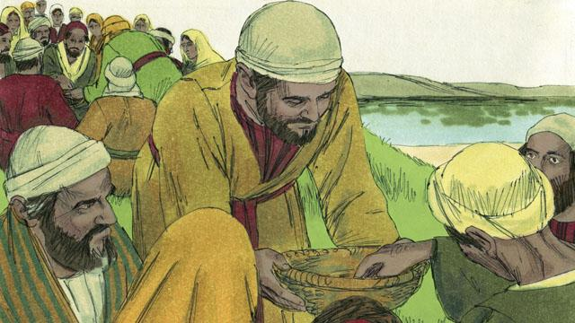
फिर यीशु ने रोटी और मछलियों को टुकड़ों में तोड़ा। उसने लोगों को देने के लिए अपने चेलों को वे टुकड़े दे दिए। चेले उस भोजन को बाँटते रहे, और उस भोजन में कोई घटती नहीं हुई! वे सब लोग खाकर तृप्त हो गए।
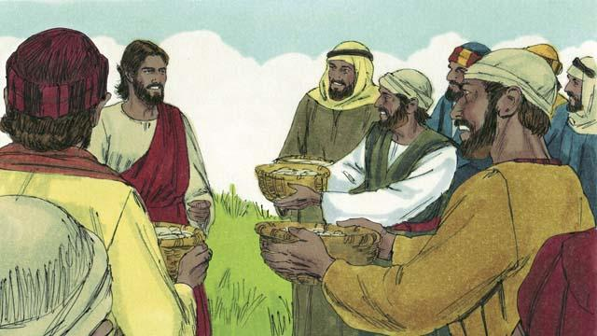
उसके बाद, चेलों ने उस भोजन को इकट्ठा किया जिसे खाया नहीं गया था और वह बारह टोकरियों को भरने के लिए पर्याप्त था! वह सारा भोजन उन पाँच रोटी और दो मछलियों से आया था।
मत्ती अध्याय 14:13–21; मरकुस 6:31–44; लूका 9:10–17; यूहन्ना 6:5–15 से एक बाइबल की कहानी

